Депутат Госдумы Анатолий Выборный поздравил работников бытового обслуживания и ЖКХ г. Москвы.
21.03.2017
Сегодня, 20 марта, заместитель председателя Комитета Госдумы РФ по безопасности и противодействию коррупции Анатолий Выборный встретился с работниками бытового обслуживания и жилищно-коммунального хозяйства Юго-западного административного округа г. Москвы, поздравил их с профессиональным праздником, вручил благодарственные грамоты.
Анатолий Выборный отметил рост и развитие сферы обслуживания на протяжении последних десятилетий в России в целом и в Москве, в частности. По мнению парламентария, это свидетельствует о стабильном экономическом росте страны в целом.
Также А. Выборный акцентировал внимание на важной роли специалистов сферы обслуживания и ЖКХ в повседневной жизни москвичей. «Это профессиональный праздник тех, кто, порою оставаясь невидимыми или анонимными, организует повседневный комфорт, день за днем улучшая качество нашей жизни, работы, отдыха», - сказал депутат. Парламентарий поблагодарил собравшихся за профессиональное мастерство и достойный вклад каждого специалиста в повышение уровня жизни москвичей.
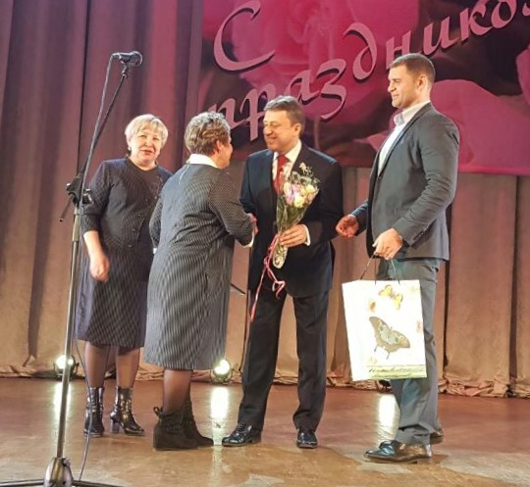

Адрес страницы: http://chertanovo-juzhnoe.mos.ru/housing-and-communal-services-and-improvement/news-housing/detail/5308396.html
Управа района Чертаново Южное города Москвы

